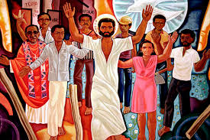
LA FUERZA DEL ESPÍRITU SANTO EN LA VIDA DE MONSEÑOR ROMERO Y EN NUESTRA VIDA

A través de la Biblia conocemos que la acción del Espíritu a veces se manifiesta como suave brisa, así se le manifiesta a Elías (1 Reyes 19:11-13) y a veces se manifiesta como viento huracanado como en Pentecostés (Hechos 2.2). Y queremos reflexionar en cómo se manifiesta el Espíritu Santo en la vida de Mons. Romero y especialmente en su conversión y en su fidelidad hasta el Martirio.
Es importante reflexionar la vida de Mns. Romero desde la perspectiva de su fidelidad al impulso del Espíritu. Su Canonización en el mes de octubre nos invita a hacerlo.

1. Presencia del Espíritu en la vida de Ms. Romero, especialmente en su conversión.
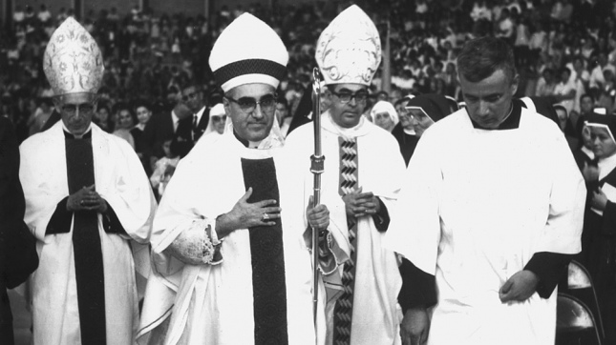
A) MNS. ROMERO ERA:
1. Un sacerdote honesto y austero en su vida personal
2. De pensamiento muy conservador, tanto que corrió del seminario a los profesores Jesuitas que estaban en la línea de la Teología de la Liberación
3. Era buen amigo de las familias más ricas de El Salvador (las 14 familias de los grandes cafetaleros) con ellas compartía aunque nunca aceptó regalos caros que le ofrecieron.
4. Era amigo del candidato a la presidencia y del Jefe del Ejército.
5. Los otros obispos conservadores, estaban contentos con él.
6. Cuando lo nombran Arzobispo de la Capital, se alegran sobre todo los grupos cristianos de derecha y la gente rica y también el Gobierno, pues piensan que es de los suyos.
Un ejemplo concreto e importante de cómo era Mns. Romero: Queremos resaltar que Mons. Romero era tímido y temeroso. Hubo una concentración de protesta popular en la Plaza la Libertad el 27 de Febrero 77, y al final quedaron unas 6 mil personas en la plaza con riesgo de ser reprimidas. Le llamaron por teléfono para que les acompañara y así procurar evitar la represión. Pero él por teléfono simplemente les dijo que iba a orar por ellos y no fue. Y el 28 hubo gran represión. Uno se pregunta y cómo 15 días después, el 12 de marzo con la muerte de Rutilio, Mons. Romero se transforma y actúa tan valientemente. No fue una brisa, sino un viento huracanado del Espíritu el que lo transformó.
Es bueno conocer como acabamos de ver, cómo era Mons. Romero para sentir y valorar mejor el cambio tan profundo que se realizó en su vida y en unos pocos meses, por la acción del Espíritu Santo a la que él respondió fielmente. Y nos invita a responder también nosotros al llamado del Espíritu.
B) Los Cambios principales o Conversión de Mons. Romero.
Dejó de frecuentar a las familias ricas y fue sobre todo a los cantones o comarcas, por eso tuvo en primer lugar un Bautismo de Pueblo. El mismo Mons. Romero nos dice que él era pobre de familia pobre, y que al llegar a Arzobispo su vida era como un leño que se está apagando, pero que conserva unas chispas y en el contacto con la pobreza del pueblo, eso fue como un viento que avivó otra vez las llamas y lo llevó a su compromiso radical con los más pobres.
Mons. Romero tuvo un Bautismo de sangre pues como nos dice él mismo, le tocó recoger cadáveres y también escuchar el clamor de las madres de los asesinados y de los desaparecidos. En esta línea del Bautismo de sangre, fue para él un golpe muy fuerte el asesinato del P. Rutilo Grande S.J. que era muy amigo de él y del que recibía también consejo. Menos de un mes antes de que lo mataran, en reunión del clero, Mons. Romero le dijo a Rutilio que ya podía estar tranquilo, que con el nuevo gobierno todo iba a estar calmo. Por eso le impactó más su muerte y acordó que se celebrara una Misa única el domingo por el P. Rutilio y por los demás mártires. Esta decisión no gustó ni al gobierno, ni al Nuncio o embajador del Vaticano.
Él se volvió totalmente valiente y arriesgado tanto en sus homilías en que denunció los crímenes y la impunidad, y también denunció a la Suprema Corte de Justicia. Él acompañó al pueblo en protestas y situaciones muy peligrosas. Fue muy amenazado de muerte y él pidió la gracia de permanecer fiel con el pueblo y lo cumplió hasta dar la vida.
La fuerza de la conversión podemos verla también pensando en el poco tiempo en que cambió Mons. Romero. Él era muy distinto en 1976 y en el 77 y en menos de un año, en realidad en 3 meses empieza su cambio radical escuchando la voz del Espíritu y el clamor de su pueblo masacrado.
C) Los Sacerdotes, instrumentos del Espíritu Santo. Podemos recoger algunos párrafos de la homilía de Mons. Romero en la Vigilia de Pentecostés de 1977 y ahí podemos ver lo que él pensaba y sentía de esta acción del Espíritu Santo, referida a los Sacerdotes y a los seminaristas y que obviamente también se refería a la acción el Espíritu en él mismo:
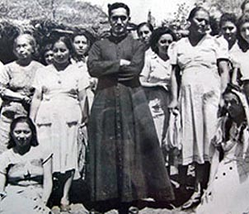
“El Espíritu Santo renueva la Iglesia desde dentro, desde la fidelidad al Espíritu y de cara al clamor del Pueblo”
“No debe interesarnos solamente la intimidad santa del Espíritu, sino que también el ser instrumentos del Espíritu llevando el Evangelio que es vida. No se trata solamente de una renovación espiritual, sino que también la iglesia debe promover la persona humana y orientarla en toda su vida comunitaria, social, familiar, y política, etc.”
“No es que nos metamos en política, sino es que llevamos el Reino de Dios a los reinos de los hombres porque sin Dios todo humanismo se vuelve inhumano”.

El Espíritu Santo y la Transformación de los Sacerdotes: Mons. Romero llama a los Sacerdotes a que fomenten las vocaciones sobre todo con el ejemplo de sus propias vidas, humildes y laboriosas llevada con alegría. Y en el contexto que se estaba viviendo en El Salvador, recuerda que “hay sacerdotes asesinados y que lo son porque su misión es muy grande para que así los traten como trataron a Jesús y a los Apóstoles. Y los sacerdotes tenemos que estar dispuestos al martirio, valientes seguidores de Cristo hasta la Cruz y no ser apoltronados o comodones”.
Con María acoger el Milagro del Espíritu Santo: Y al final de su larga homilía, Mons. Romero dice que “estamos con María, esperando la venida del Espíritu Santo que se manifiesta externamente en forma de huracán y de lenguas de fuego como para tomar conciencia de la fortaleza que lleva esta iglesia que es la arquidiócesis. Es un milagro que el Espíritu Santo ha hecho entre nosotros de unirnos, estrecharnos, sentirnos una iglesia viva. Su divino espíritu nos está pidiendo mucho más de veras. En la medida en que nos entreguemos a esas exigencias del Espíritu seremos colaboradores de una iglesia que se renueva, que se hermosea y que va a ser una antorcha luminosa para nuestros pueblos tan necesitados”.

2. San Romero Mártir y sus compañeras-compañeros Mártires por la Justicia con la fuerza del Espíritu Santo

Partimos del hecho de que Jesús es el Primer Mártir, el Mártir por excelencia. Sin embargo tal vez podemos reconocer que no es muy frecuente que invoquemos o consideremos a Jesús como Mártir. Como vamos a ver más adelante, Mons. Romero ve el Martirio como una gracia de Dios en el fiel seguimiento de Jesús, Jesús Mártir. Mons. Romero nos dice:
“Mi primera preocupación será irme identificando cada día más con Jesús, radicalizándome en su Evangelio (Retiro Espiritual febrero de 1980)
Sin duda todos confesamos y proclamamos que Jesús es el primer Mártir, el Primogénito de los Mártires por el Reino. Y es bueno preguntarnos por qué matan, martirizan a Jesús ¿por odio a la Fe o por su Compromiso por la Justicia del Reino de Dios? Si la Fe se entiende también como compromiso es inseparable de su exigencia por la Justicia. Y en este caso a Mns. Romero lo asesinan directamente por la Justicia.
Les invito a que recordando algunos pasajes y textos claves del Evangelio nos preguntemos: ¿Qué nos dice Jesús de su propio Martirio y cómo lo vivió?- ¿Qué nos dice Jesús sobre el Martirio de sus seguidores fieles.
También en este tema tenemos presente cómo a partir del martirio de San Esteban, la Iglesia se volvió misionera. Empezando por los Apóstoles un gran número de los primeros cristianos fueron también Mártires. En ese tiempo la Iglesia proclamaba: La sangre de los Mártires, es semilla de nuevos cristianos. Mons. Romero considera el Martirio como un Don del Espíritu Santo a la Iglesia para Anunciar con Valentía el Evangelio.

La historia de la Iglesia en América Latina y en particular en Centroamérica, en los últimos 40 años, está iluminada por el testimonio de innumerables Mártires. Por eso mismo ahora no solo celebramos el Martirio de Mons. Romero, como un caso aislado aunque muy significativo sino con toda razón proclamamos la celebración de Mons. Romero Mártir y de sus compañeras y compañeros, como él, Mártires por la Justicia con la fuerza del Espíritu Santo. Entre los Mártires tenemos presente a Rutilio Grande tan cercano a Mons. Romero.

Mons. Romero Mártir. Palabras vivas de Mons. Romero que firmó con su sangre.

-“El martirio es una gracia que no creo merecer. Pero si Dios acepta el sacrificio de mi vida, que mi sangre sea semilla de libertad y señal de esperanza. Mi muerte si es aceptada por Dios, que sea para la libertad de mi pueblo y como un testimonio de esperanza para el futuro”
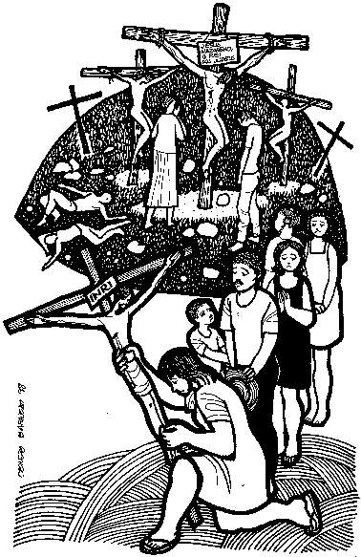
-“Queridos hermanos, padres de familia, comenzando por mí, obispo, que esta mañana sea para nosotros una renovación del Espíritu Santo, del valor que debemos de tener como cristianos, si es necesario, que la Confirmación se convierta para nosotros en un sacramento de Martirio, que estemos también dispuestos a dar nuestra vida por Cristo, y no traicionarlo con la cobardía de los falsos cristianos de hoy”
“La Iglesia siempre será perseguida, como trataron a Jesús y a los apóstoles. Y los sacerdotes tenemos que estar dispuestos al Martirio, a la persecución”…” Y me gusta oír a los seminaristas que se sienten atraídos a esta obra que no es de apoltronados, de comodones, sino de valientes seguidores de Jesús hasta la Cruz” (28-5-77)
- “Como cristiano no creo en la muerte sin Resurrección, y si me matan, resucitaré en la lucha de mi Pueblo.
-“La Iglesia siempre será perseguida, como trataron a Jesús y a los apóstoles. Y los sacerdotes tenemos que estar dispuestos al Martirio, a la persecución”…” Y me gusta oír a los seminaristas que se sienten atraídos a esta obra que no es de apoltronados, de comodones, sino de valientes seguidores de Jesús hasta la Cruz” (28-5-77)
-”Desde que soy Arzobispo, no hago otra cosa, sino recoger cadáveres de mis sacerdotes y laicos. Parece que esto va a continuar hasta que un día recojan mi propio cadáver”
- “Estas muertes en vez de apagar el ardor de nuestra Fe, dan más ánimo y fuerza a nuestras Comunidades”.
-”Quiero asegurarles a ustedes, y les pido sus oraciones para ser fiel a esta promesa: que no abandonaré a mi pueblo, sino que correré con él todos los riesgos que mi ministerio me exige”.

- Mártir por la Justicia: Viendo la vida de Mons. Romero en sus últimos 3 años, y teniendo presente sus Denuncias de la inhumana represión, de la impunidad ante tanto crimen, de la extrema riqueza a costa de la extrema pobreza etc… y viendo su Defensa de los Derechos de los más pobres y Oprimidos, es claro que no lo matan simplemente por su Fe, por ser creyente( por odio a la Fe, como dice el decreto de Beatificación) sino que lo matan por su compromiso por la Justicia que brota inseparablemente de su Fe en Jesús y su compromiso por el Reino. Por eso con toda razón se proclama a Mons. Romero, igual que Jesús al que sigue fielmente, Mártir por la Justicia.
Preguntas: a) - Nosotros aun sin derramamiento de nuestra sangre ¿Somos Mártires, Testigos fieles del Evangelio? b) ¿En qué se manifiesta esto y qué riesgos estamos asumiendo por Anunciar y Denunciar proféticamente la Buena Noticia de Jesús?
Preguntas: a) - Nosotros aun sin derramamiento de nuestra sangre ¿Somos Mártires, Testigos fieles del Evangelio? b) ¿En qué se manifiesta esto y qué riesgos estamos asumiendo por Anunciar y Denunciar proféticamente la Buena Noticia de Jesús?
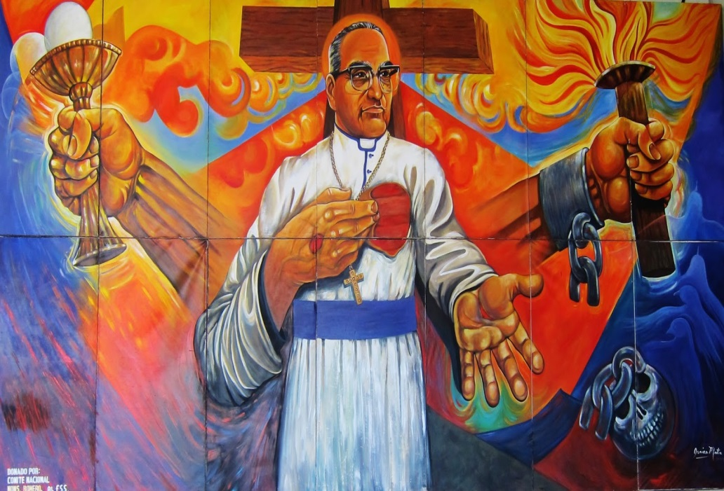

Arnaldo Zenteno S.J y José Luis Cortez Desde la Mesa CEB-CNP de Profetismo y Compromiso Ciudadano 01 de Septiembre 2018

CEB’S – NICARAGUA

